Отто Шармер. Основы теории U
Это издание – сокращенный вариант книги Теория U. Книга произвела на меня двойственное впечатление. С одной стороны, основная идея теории U мне была интересна – системный подход должен опираться на «правильный» внутренний мир лидера и команды. С другой стороны, у меня сложилось впечатления, что книга вряд ли будет пользоваться интересом у менеджеров: слишком напыщенный язык, и не представлены практические инструменты. В любом случае, я порадовался, что ограничился кратким изложением теории U))
Отто Шармер. Основы теории U. Главные принципы и применение на практике. – М.: Манн, Иванов и Фербер, 2019. – 240 с.
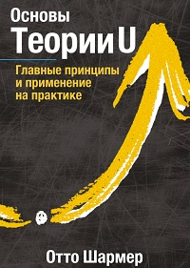
Купить цифровую книгу в ЛитРес, бумажную книгу в Ozon или Лабиринте

Введения
Как сказал бывший СЕО компании Hanover Insurance Билл О’Брайан: «Успех нашего вмешательства в ситуацию зависит от внутреннего состояния того, кто вмешивается». Теория U привлекает наше внимание к слепому пятну современного лидерства, а именно к внутренним состояниям-условиям, или основополагающим истокам, из которых мы исходим, когда действуем — как индивидуально, так и коллективно. Суть лидерства в том, чтобы осознать нашу слепую зону (эти внутренние условия или источники), а затем изменить внутренний источник, из которого мы действуем, в соответствии с тем, чего требует ситуация.

Глава 1. Слепое пятно
Мы живем во времена огромных возможностей и нарушения привычного хода вещей. То, что умирает и распадается, — это мир, в котором люди действуют по принципу «сначала Я, потом всё остальное», в котором «больше» приравнивается к «лучше», а принятие решений зависит от интересов особой группы. Все это и привело нас в состояние организованной безответственности. То, что рождается связано с переносом нашего сознания от сознавания в рамках эгосистемы к сознаванию в рамках экосистемы, то есть осознанности, которая касается всеобщего благосостояния (рис. 1).
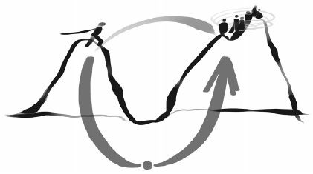
Рис. 1. Вызов разрывов
Если мы представим себя в левой части рисунка, то увидим постепенно разрушающийся и отмирающий мир (структуры прошлого); справа — новые структуры сознания и общества, появляющиеся сейчас. Проблема в том, чтобы понять: как пересечь пропасть, отделяющую эти два мира, как перейти отсюда туда?
Пропасть включает три основных «водораздела»: экологический, социальный, духовный. Экологический «водораздел» появляется в результате разрыва между «я» и «природой», социальный — от разрыва между «я» и «другие», а духовный — как разрыв между «я» и «Я», то есть между тем, кто я сегодня, и тем, кем мог бы стать завтра, то есть моим наивысшим будущим потенциалом.
Эти три рубежа — совсем не три разные проблемы. Собственно, это три стороны одной и той же серьезной проблемы. Это слепое пятно. Мы видим, что делаем (результаты). Понимаем, как делаем (процесс). Но обычно ничего не знаем о том, кто делает: внутреннее пространство, или источник, из которого проистекает наше действие (рис. 2). Значение имеет не только то, что и как делают лидеры, но и их внутреннее состояние, то есть внутренний источник.
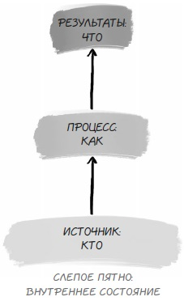
Рис. 2. Слепое пятно лидерства
Первая идея теории U. Существуют два источника знаний: 1) можно учиться на основе выводов из прошлого; 2) можно учиться путем чувствования и воплощения потенциалов эмерджентно возникающего будущего. Все традиционные методы организационного обучения сводятся к одной модели: обучение посредством рефлексии о прошлом опыте. Но в реально существующих организациях большинство лидеров сталкиваются с проблемами, которые нельзя решить, опираясь на опыт прошлого. Нужно учиться у будущего. Именно возможность вникнуть в эмерджентно зарождающееся будущее и делает нас людьми.
Это привело меня к описанию глубокого цикла обучения — того, что движет нас к краям системы, соединяет с самым глубинным источником знаний и заставляет действовать, чтобы исследовать будущее.
Вторая идея – понимание процесса — означает уяснение того, как устроены социальные отношения. Есть два типа людей: те, кто понимает вместилища и кто не понимает. Часто в компаниях можно встретить руководителей, которые этого не осознают. Они думают, что могут внедрять изменения в поведение, просто декларируя их и нажимая рычаги. Реальность имеет мало общего с тем, что один человек «управляет» изменением другого.
Третья идея. Я определяю социальное поле как качество отношений, порождающих определенные паттерны мышления, общения и организации, что, в свою очередь, приводит к практическому результату. И точно так же, как фермер не может заставить клетки растения делиться быстрее, лидер или реформатор в организации либо обществе не может принудить людей прийти к какому-то результату. Вместо этого внимание должно быть направлено на то, чтобы улучшить качество почвы, то есть качество отношений между людьми, командами и обществами, на которых произрастают коллективное поведение и практические результаты.

Глава 2. Теория U: форма следует за сознанием
Теория U ставит в центр внимания то, как отдельные личности, группы и организации осознают и реализуют свой максимальный потенциал будущего. Или, качество результатов в любой социальной системе — это функция сознания, на основе которого действуют люди в этой системе. Если свести идею к главному, останутся четыре слова: форма следует за сознанием.
За последние пару десятилетий я несколько раз видел, как в группах происходит сдвиг в понимании того, как они видят и чувствуют, а также относятся друг к другу, системе или себе. Происходит переход от восприятия системы как чего-то отдельного, находящегося «вовне» (рис. 3а) к видению ее с перспективы, включающей самого смотрящего (рис. 3б). Эта способность, и есть суть системного мышления: с ее помощью система понимает себя. Или, если говорить в контексте изменения системы, основанного на Теории U, — с ее помощью система чувствует и видит себя (четвертая идея).
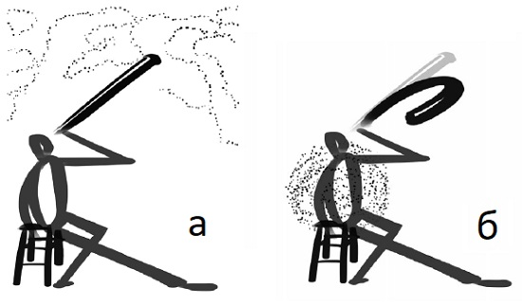
Рис. 3. (а) Вид на систему извне; (б) изгиб луча наблюдения с целью увидеть систему и себя
Читая Пятую дисциплину, я осознал две вещи: 1) организационные изменения происходят на разных уровнях; 2) системное мышление, помимо структуры, процесса и ментальных моделей, должно включать четвертый уровень — источник. Я увязал все четыре уровня изображением буквы U: человек проходит вниз по левой стороне этой «подковы» с поверхности к источнику, различая уровни восприятия (проецирование, восприятие, восприятие самого восприятия, интуиция), а затем вверх по правой стороне U через разные уровни действия (воображение, задействование, воплощение).
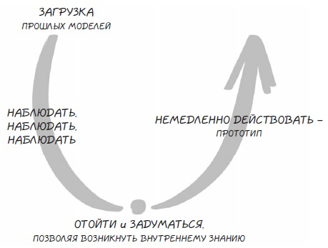
Рис. 4. Процесс U
Пятая идея. В западном методическом подходе есть слепое пятно: каждый думает, будто знает, что представляет собой переживание. А я утверждаю, что нет. Суть Теории U касается внутреннего состояния того, кто вмешивается в процесс. Я описал эту внутреннюю территорию с помощью трех инструментов: открытого разума, открытого сердца и открытой воли.
Открытый разум — это способность приостановить привычные суждения и посмотреть на вещи свежим взглядом. Открытое сердце — это умение сопереживать и ставить себя на место другого. Открытая воля — это возможность отпустить старое и позволить прийти новому.
Вероятно, из всех лидерских навыков больше всего недооценивают способность слушать. Руководители часто не могут взаимодействовать и понять мир VUCA (Volatility – нестабильность, Uncertainty – неопределенность, Complexity – сложность и Ambiguity – неоднозначность). Изменяя манеру слушать, вы трансформируете весь свой опыт отношений и мира. И, корректируя это, вы меняете... вообще все. Чтобы научиться слушать, прежде всего нужно понять четыре основных типа слушания (рис. 5).
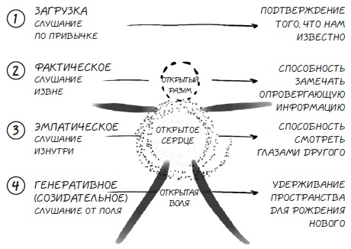
Рис. 5. Четыре типа слушания
Почему же более глубокая территория слушания — почти нехоженая тропа? Чтобы соединиться с источником творчества внизу модели U, нужно перейти три порога. Шестая идея. Каждый вход охраняет «враг». Первый враг сторожит вход в открытый разум – это Голос Осуждения. Любая творческая работа начинается с того, что нужно приостановить тенденцию к вынесению осуждающих оценок. Второй враг блокирует доступ к открытому сердцу – это Голос Цинизма. Третий враг сторожит ворота к открытой воле – это Голос Страха. Он хочет помешать отпустить то, кто мы есть, и то, что у нас есть. Это может быть страх потерять материальные вещи. Или боязнь остракизма. Или страх смерти. В то же время встретиться и разобраться с этим голосом — и есть суть лидерства: важно поддерживать пространство для отпускания старого и впускания нового.
Как только вы перешли порог в нижней точке U-процесса, то на пути вверх по правой части столкнетесь с двумя трудностями. Первая — это необходимость избежать бездумных действий. Действия можно считать бездумными и неосознанными, когда мы слепо проводим в жизнь абстрактные идеи, ничему не учась по ходу. Вторая трудность прямо противоположна первой: необходимость избежать бездействия разума, или так называемого аналитического паралича. Мы вдоль и поперек обсуждаем проблему, вместо того чтобы исследовать будущее деланием.
Заключительная, седьмая идея Теории U касается взаимодействия чувствующего присутствия и отсутствия. На рис. 6 изображены три врага, о которых я говорил ранее, но немного по-другому:
- Невежество: закрытость разума (тупик Единственной Правды).
- Ненависть: закрытость сердца (тупик позиции «Мы против Них»).
- Страх: закрытость воли (тупик Единственной Воли).

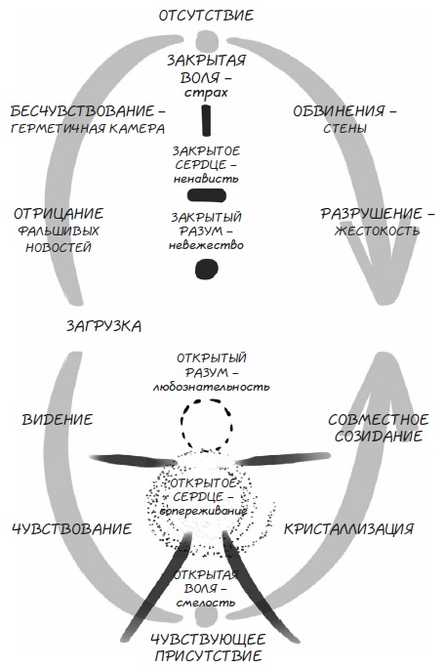
Рис. 6. Два социальных поля, два цикла: чувствующее присутствие и отсутствие

Глава 3. Матрица социальной эволюции
Один из самых важных моих выводов заключается в том, что существует слепое пятно обучения и лидерства. Оно касается источников, откуда происходят наши действия и восприятие. Цель Теории U сводится к тому, чтобы направить наше внимание к этим источникам действия и мышления. Лидерство — это способность в корне поменять внутреннее пространство, из которого исходит наша деятельность.
Я выделяю четыре архетипа, или качества, социальных полей, которые существуют на всех уровнях систем: от микроуровня до глобального (рис. 7).
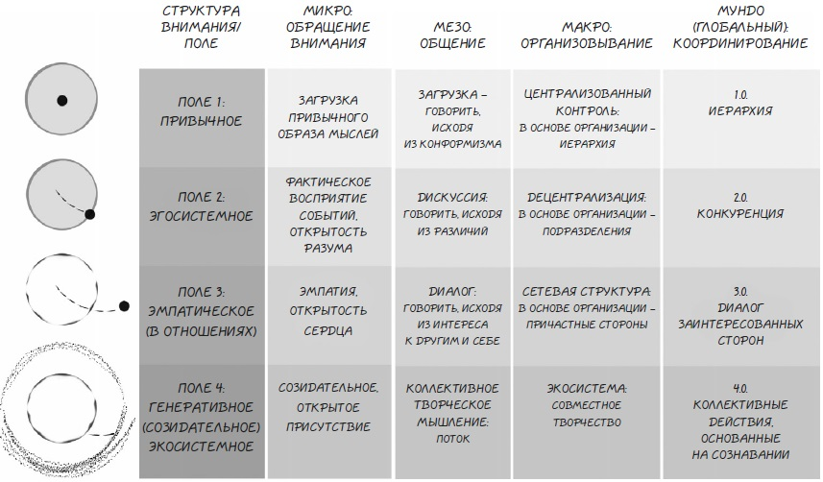
Рис. 7. Матрица социальной эволюции
Местоположение источника показано в левом столбце черной точкой, которая движется изнутри наружу (относительно круга, изображающего границы системы).
Любое социальное действие берет начало в одном из четырех источников, или структур, внимания: изнутри, из периферии, извне или из окружающей системы.
Какое действие будет следующим за слушанием? Общение (рис. 8). Именно оно создает мир, в котором мы взаимодействуем группами, организациями или обществом. Искусство лидерства заключается в том, чтобы помочь пройти сдвиг с одной стадии на другую, в зависимости от того, что именно необходимо в этой ситуации или определенном контексте.
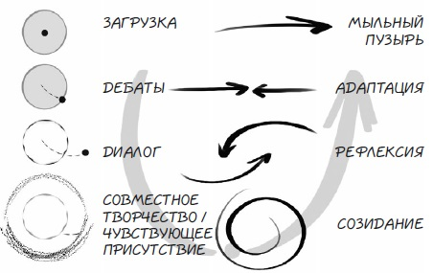
Рис. 8. Четыре типа общения
Углубление — это процесс внутреннего усвоения того, что снаружи, позволяющего углубить собственный внутренний мир. Перемена местами внутреннего, внешнего и наоборот и есть то, что я называю инверсией.

Глава 4. Игольное ушко
Однажды я спросил у Питера Сенге, как он понимает разделение разума и материи по отношению к нашему миру организаций. «Компании, — ответил он, — работают так, как их создают». При этом люди убеждены, что корень проблем — в некой «системе». Всегда речь идет о чем-то внешнем, о вещи, которая над ними довлеет. А реальность, возможно, такова: мысль создает организационные структуры, которые потом держат людей в плену.
«Для меня, — продолжал Сенге, — суть системного мышления в следующем: люди начинают осознанно открывать и осмыслять, каким образом их собственные паттерны-модели мышления порождают организации, которых «поступает так по отношению к ним». Одно из самых глубоких переживаний, которое я когда-либо отмечал в практике консультанта, — это когда люди внезапно говорят: «Ничего себе! Посмотрите, что мы сами с собой делаем!» или «Учитывая то, как мы работаем, неудивительно, что у нас ничего не получается!» И для меня особенно важно в этих моментах «мы». Не «вы», не «они», а мы. Настоящая системная философия закрывает петлю обратной связи между человеком, его переживанием реальности и его чувством соучастия».
Иначе говоря, суть системного мышления — помочь людям закрыть петлю обратной связи между тем, как системы задействуются на поведенческом уровне, и источником этого действия на уровне сознавания и мышления.

Глава 5. Один процесс, пять движений: инновация из будущего
Чувствующее присутствие — это инновационный метод, который позволяет группам совместно чувствовать и создавать будущее. Сложные преобразования требуют приостановить уже заложенные в нас паттерны поведения, чтобы активировать созидательные социальные поля. Вот пять движений процесса, которые располагаются в форме буквы U:
- Совместное инициирование: раскрытие общих намерений — построение первого вместилища.
- Совместное чувствование: видение реальности с краев системы — установление горизонтальных связей.
- Совместное чувствующее присутствие: соединение с максимальным будущим потенциалом — установление вертикальных связей.
- Совместное созидание: создание прототипа обучения посредством делания — привнесение нового в реальность.
- Совместное формирование: воплощение и институциональное закрепление нового — эволюция большей экосистемы.
Главное на первом этапе — это слушание. Прислушивайтесь к собственным намерениям или к тому, к чему призывает жизнь (слушание себя). Прислушивайтесь к своим главным партнерам в поле (слушание других). Прислушивайтесь к тому, что именно призывает вас сейчас сделать реальность (слушание того, что эмерджентно зарождается).
Суть совместного чувствования – второй этап – в том, чтобы выйти из собственного пузыря. Наши виртуальные пузыри держат нас в мире загрузки: старые добрые друзья и коллеги, всегда одни и те же. По сути, совместное чувствование — это погружение в новые незнакомые контексты, которые важны для вашей ситуации.
Восприятие не пассивно, нужно работать, чтобы активировать органы чувств. Мы передаем работу консультантам, экспертам и тренерам. Но если вы настоящий новатор, вы должны идти сами, потому что семена будущего прорастают в мире именно через связи опыта.
Практическое задание. Каждый вечер тратьте четыре минуты на анализ того, как в течение дня вы включали эмпатическое слушание (открыв разум и сердце) и генеративное слушание (открыв разум, сердце и волю). Если не получилось зафиксировать ни одного эпизода глубокого слушания, это тоже следует отметить. При выполнении этого упражнения в течение месяца значительно улучшится качество вашего слушания. И если возможно, постарайтесь найти двух-трех человек, кто будет делать то же самое и делиться с вами опытом.
Руки знают. Это основа, чтобы подниматься по правой стороне U. Во время движения вниз нашими внутренними врагами были Голос Осуждения, Голос Цинизма и Голос Страха; во время подъема препятствиями станут три старых механизма управления:
- Бездумные действия: выполнение действия без обучения.
- Бездействующий ум: аналитический паралич.
- Длительные разговоры: слишком много слов, не приводящих ни к каким изменениям.

Глава 6. Обновление операционной системы общества
Концепция тройного критерия в бизнесе предложена в 1994 году американским экономистом Джоном Элкингтоном. Согласно этой теории, бизнес обязан строиться на трех столпах устойчивого развития: планете (компания должна не только не вредить планете, но еще и выделять средства на природоохранную деятельность), людях (бизнес должен быть честен перед людьми, занятыми в этой организации) и прибыли.
В 1944 году политический экономист Карл Поланьи в книге «Великая трансформация» писал, что капитализм строится на основе выдуманных (фиктивных) ценностей: земли, труда и денег. Ценности производятся для рынка, то есть для потребления. Однако Поланьи считает, что земля — это не товар, поскольку она не была произведена для потребления. Равно как и человек (то есть его труд). Равно как и деньги. Но в рыночной экономике все эти вещи воспринимаются будто ценности. Согласно Поланьи, в результате мы имеем феноменальный рост ценой массовых негативных внешних эффектов в виде разрушения окружающей среды, бедности и циклично повторяющихся финансовых кризисов.
Чтобы обновить экономическую операционную систему необходимо воздействовать на семь точек: природа, труд и капитал (три классических производственных фактора), технология и управление (два фактора, появившиеся недавно в дополнение к современной производственной функции), потребление (часть уравнения, где находится пользователь) и власть (для координации целого).
Главная проблема существующей экономической системы: она базируется на парадигме бесконечного роста в мире конечных ресурсов. Таким образом, основная задача — пересмотреть свои взгляды и воспринимать природу как экосистему, а не ресурс. Точками приложения для сдвига системы в этом направлении будут циркулярная экономика, работающая по принципу безотходного производства, и восстановление экосистем с помощью циркулярного сельского хозяйства, культивирующего почву.
Труд: от наемного до самозанятости. По оценкам экспертов, к 2050 году автоматы заменят примерно 40% профессий. Мы должны отойти от модели наемного труда.
Мы знаем о неслыханном накоплении денег на глобальном уровне. Необходимо перенаправить финансовый поток в реальную экономику. Точки приложения для пересмотра денежного потока включают: циркулярные валюты для замены добытых денег, и реформу налоговой системы для налогообложения ресурсов, а не рабочей силы.
Facebook и Google начинали как идеалистические студенческие стартапы с идеей сделать мир лучше. И во многом преуспели. Но по мере роста, чтобы удовлетворить желание инвесторов максимизировать прибыль, они все больше отходили от первоначальной позиции неприятия рекламы.
Мы коллективно создаем никому не нужные результаты (то есть разрушаем природу, общество и человечество). Важно противодействовать серьезным ошибкам руководства организаций и секторов. Не потворствовать супер-эго, а укрепить потенциал лидеров, чтобы совместно чувствовать и формировать будущее на уровне всей экосистемы.
Вместо того чтобы поощрять потребительство и увеличивать такие показатели, как валовой внутренний продукт (ВВП), мы должны внедрять такие практики совместного использования и измерения благосостояния, как валовое национальное счастье (ВНС) или индикатор подлинного прогресса (ИПП).

Вместилище (container) — в общем смысле, безопасное пространство, «плодородная почва», на основе которой могут рождаться новые созидательные идеи, отношения, вещи, проекты. – Прим. редактора книги. Если это книга для менеджеров, то введение оригинальных терминов вряд ли оправдано. – Прим. Багузина.

